Resolución del Pleno del Instituto de Transparencia, Acceso a la Información Pública y Protección de Datos Personales del Estado de México y Municipios, con domicilio en Metepec, Estado de México, de fecha dieciséis de diciembre de dos mil veinte.
VISTO el expediente formado con motivo del recurso de revisión 04627/INFOEM/IP/RR/2020, promovido por el C. XXXXXXXXXXXXX, en lo sucesivo EL RECURRENTE, en contra de la respuesta emitida por la Secretaría General de Gobierno, en lo sucesivo EL SUJETO OBLIGADO, se procede a dictar la presente resolución con base en lo siguiente:
RESULTANDO
I. En fecha treinta de septiembre de dos mil veinte, EL RECURRENTE presentó a través del Sistema de Acceso a la Información Mexiquense, en lo subsecuente EL SAIMEX ante EL SUJETO OBLIGADO, la solicitud de acceso a la información pública, a la que se le asignó el número 00274/SEGEGOB/IP/2020, mediante la cual requirió lo siguiente:
“SE SOLICITA ATENTAMENTE, LAS PLAZAS VANCANTES EN ESTA FECHA 30 DE SEPTIEMBRE DE 2020, DE TODA LA PLANTILLA QUE CONFORMA LA SECRETARIA GENERAL DE GOBIERNOY DE SU ESTRUCTURA, DE LOS NIVELES 01 HASTA LOS NIVELES 30, DE ACUERDO AL TABULADOR OFICIAL; ASI COMO LAS PLAZAS O CONTRATOS VACANTES DE LAS MISMAS OREAS DE LA DEPENDENCIA.” (Sic)
Modalidad de entrega: Vía SAIMEX
II. En cumplimiento al artículo 162 de la Ley de Transparencia y Acceso a la Información Pública del Estado de México y Municipios, el uno de octubre de dos mil veinte, la Titular de la Unidad de Transparencia del SUJETO OBLIGADO, mediante el folio 00274/SEGEGOB/IP/2020/T SP/0001, turnó el requerimiento de información al Servidor Público Habilitado que estimó competente, a fin de colmar la solicitud de acceso a la información; tal y como, se aprecia en la imagen siguiente:
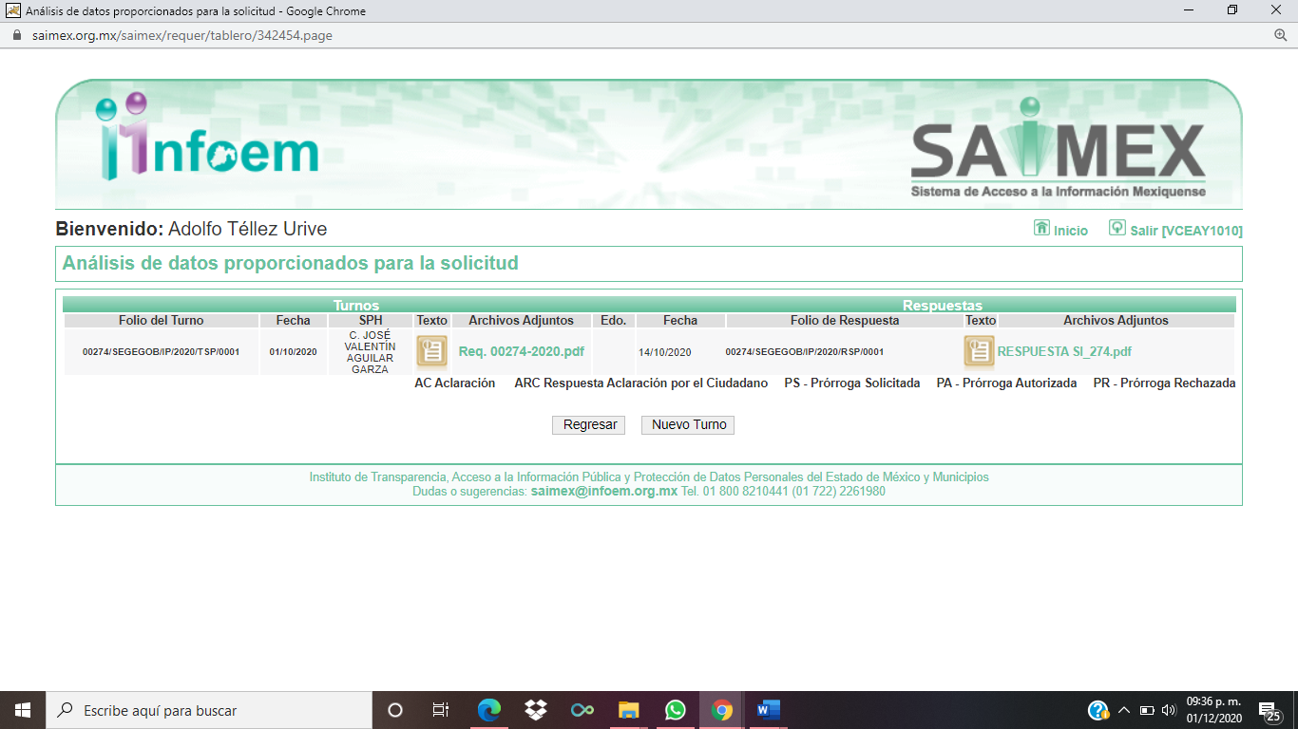
III. De las constancias que obran en EL SAIMEX, se advierte que en fecha veintiuno de octubre de dos mil veinte, la Titular de la Unidad de Transparencia del SUJETO OBLIGADO, dio respuesta a la solicitud de información, adjuntando el archivo electrónico que a continuación se inserta:
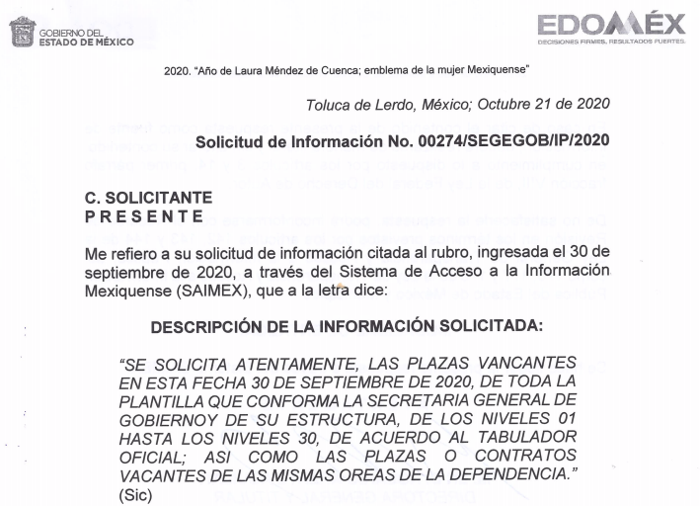
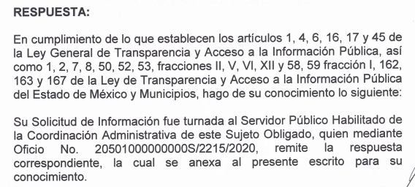
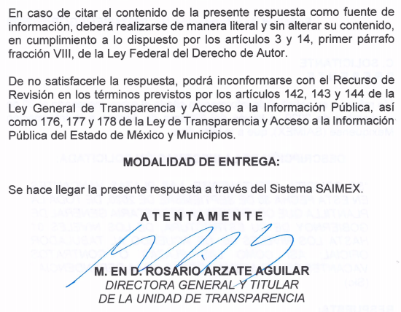
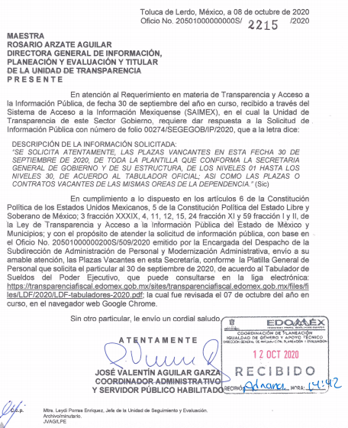
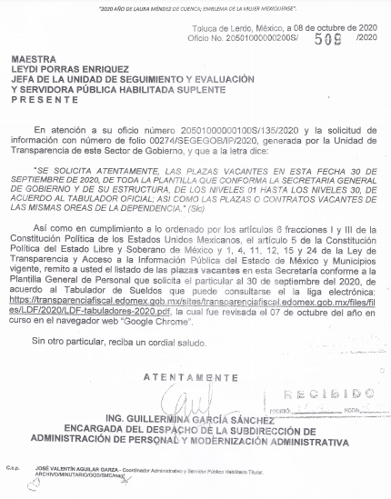
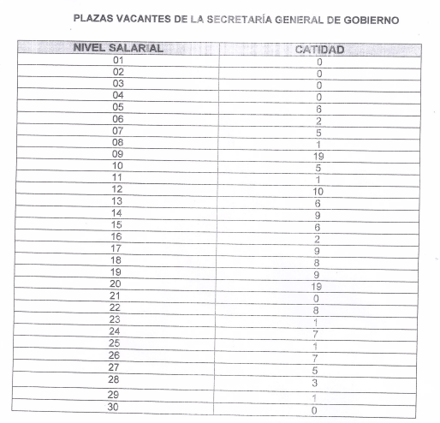
IV. Inconforme con la respuesta proporcionada por el SUJETO OBLIGADO, en fecha veintiuno de octubre de dos mil veinte, EL RECURRENTE a través DEL SAIMEX, interpuso el recurso de revisión objeto del presente estudio, mismo que se le asignó el número 04627/INFOEM/IP/RR/2020, en el que señaló como acto impugnado:
“No contiene lo solicitado que es carácter de información pública, las plazas vacantes a la fecha, no el número de plazas, lo que se requiere son las plazas vacantes nombre de plaza y lugar de adscripción, tampoco proporcionaron las plazas vacantes de contratos.” (Sic)
Así como, razones o motivos de inconformidad:
“Solo dieron información parcial a lo solicitado, faltante de información que es de carácter oficial y publico.” (Sic)
V. En fecha veintiuno de octubre de dos mil veinte, el recurso de que se trata se envió electrónicamente al Instituto de Transparencia, Acceso a la Información Pública y Protección de Datos Personales del Estado de México y Municipios y con fundamento en el artículo 185, fracción I de la Ley de Transparencia y Acceso a la Información Pública del Estado de México y Municipios, se turnó, a través del SAIMEX, a la Comisionada EVA ABAID YAPUR, a efecto de que decretara su admisión o desechamiento.
VI. En fecha veintisiete de octubre de dos mil veinte, atento a lo dispuesto en el artículo 185, fracciones I, II y IV, de la Ley de Transparencia y Acceso a la Información Pública del Estado de México y Municipios, se acordó la admisión a trámite del referido recurso de revisión, así como la integración del expediente respectivo, mismo que se puso a disposición de las partes, para que en el plazo máximo de siete días hábiles, EL RECURRENTE realizara manifestaciones, alegatos y ofreciera las pruebas que a su derecho conviniera y, en el caso del SUJETO OBLIGADO, para que exhibiera el Informe Justificado correspondiente.
VII. Conforme a las constancias del SAIMEX, se desprende que atento a lo dispuesto en el artículo 185 de la Ley de Transparencia y Acceso a la Información Pública del Estado de México y Municipios, dentro del término legalmente concedido al RECURRENTE, éste no realizó manifestación alguna, ni presentó pruebas o alegatos.
Por su parte, en fecha tres de noviembre de dos mil veinte EL SUJETO OBLIGADO rindió su Informe Justificado, a través de los archivos adjuntos que a continuación en su parte medular se insertan:
- “Informe de Justificación 00274-2020.pdf”,
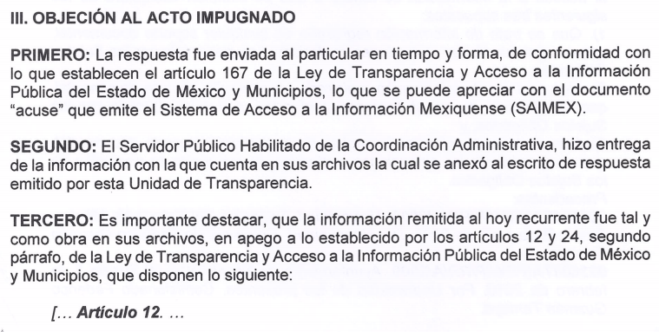
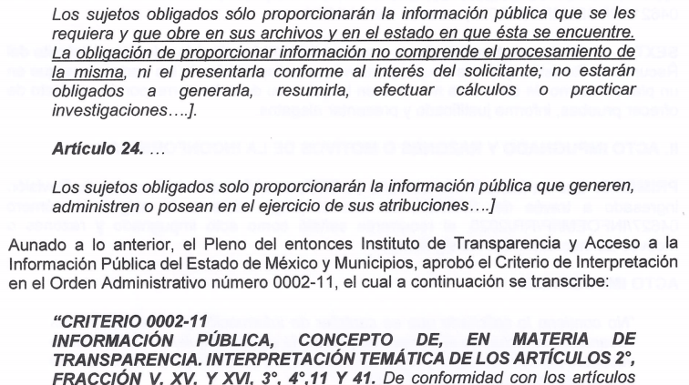
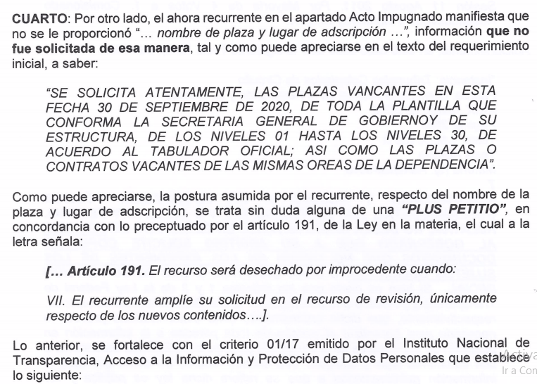
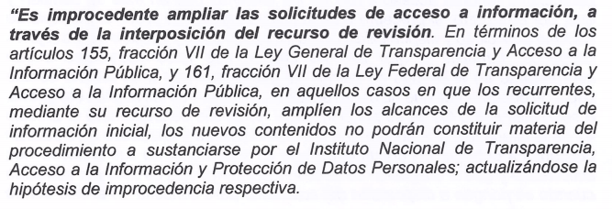
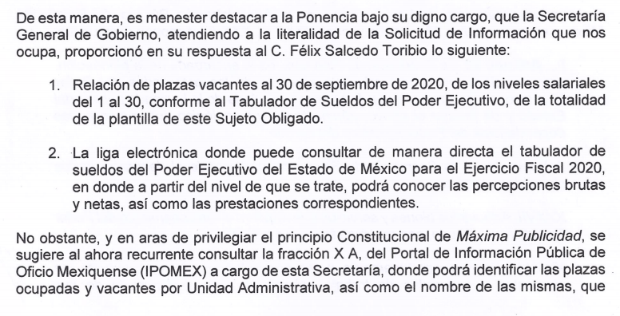
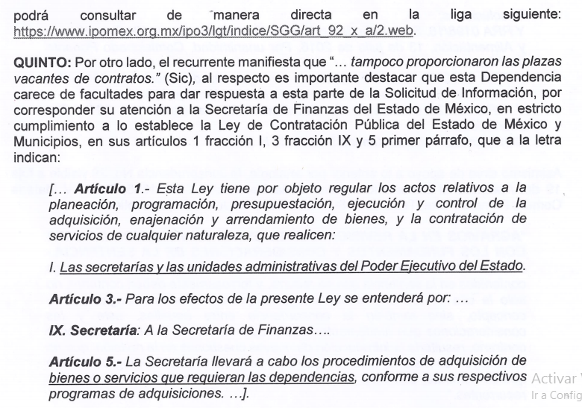
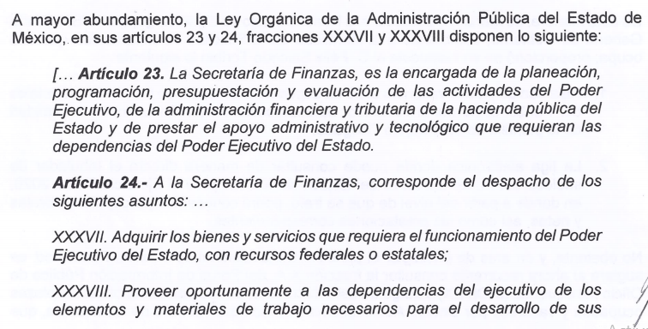
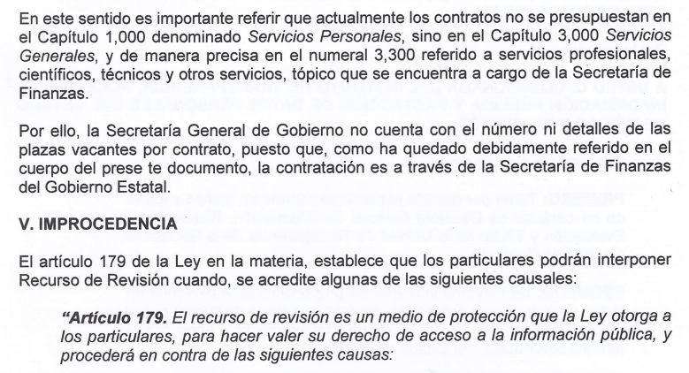
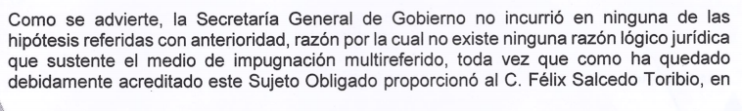
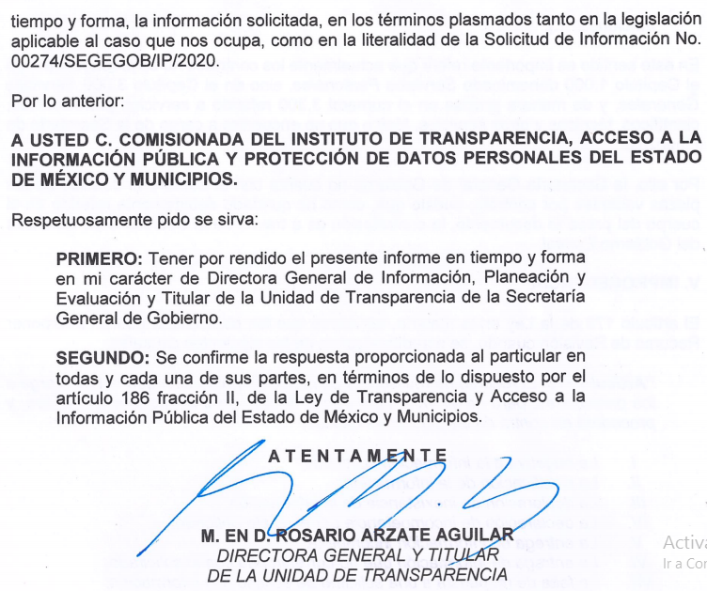
- “Anexo UNO RR 00274-2020.pdf”,
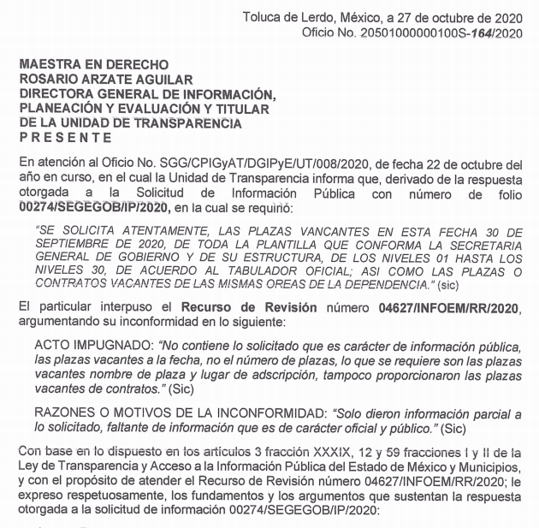
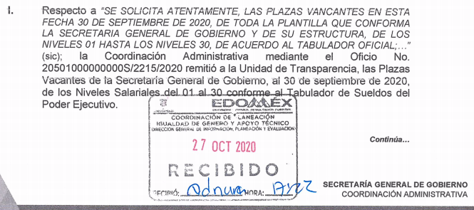
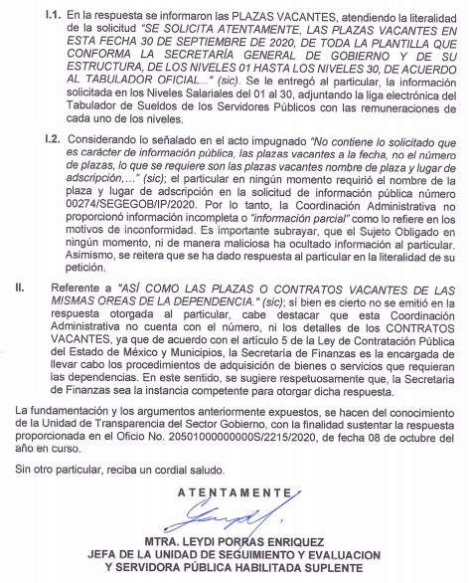
Informe Justificado que se hiciera del conocimiento del RECURRENTE en fecha nueve de noviembre de dos mil veinte, a efecto de que realizara las manifestaciones que a su derecho correspondían; sin embargo, fue omiso en realizar manifestación alguna.
VIII. Por lo que, una vez analizado el estado procesal que guarda el expediente, en fecha trece de noviembre de dos mil veinte, la Comisionada Ponente acordó el cierre de instrucción; así como, la remisión del mismo a efecto de ser resuelto, de conformidad con lo establecido en el artículo 185, fracciones VI y VIII de la Ley de Transparencia y Acceso a la Información Pública del Estado de México y Municipios.
IX. En fecha diez de diciembre de dos mil veinte, EL SUJETO OBLIGADO mediante correo electrónico institucional hizo llegar a esta Ponencia Resolutora un alcance al Informe Justificado, mismo que fue notificado en la misma fecha tal y como se aprecia enseguida:
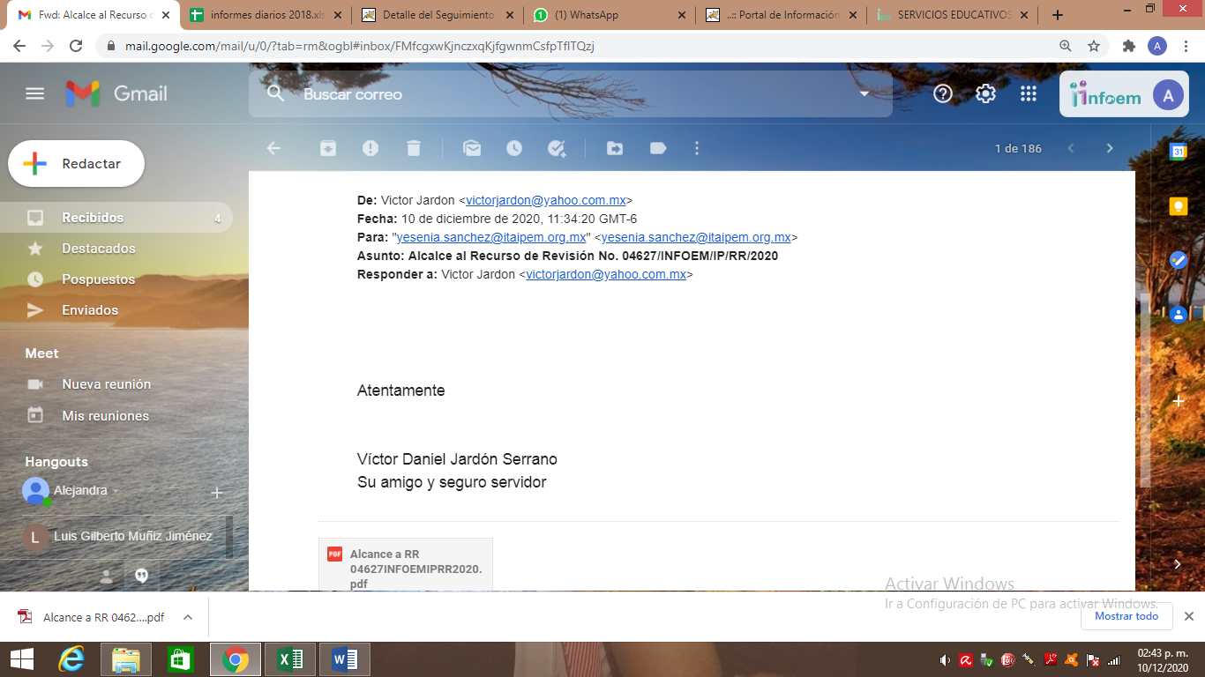
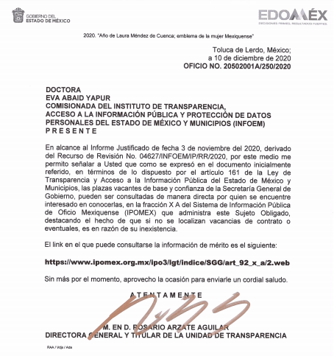
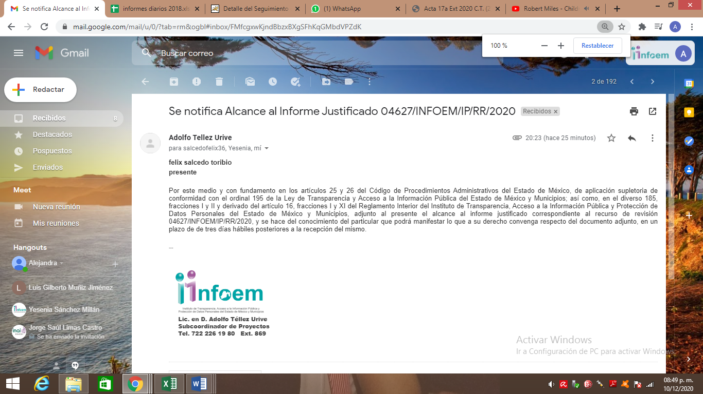
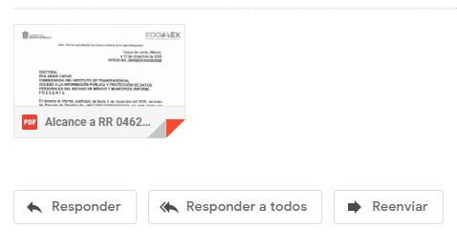
X. En fecha diez de diciembre de dos mil veinte, la Comisionada Ponente acordó ampliar el plazo para resolver el recurso de revisión de mérito, por un periodo de hasta quince días hábiles, de conformidad con el artículo 181, tercer párrafo de la Ley de Transparencia y Acceso a la Información Pública del Estado de México y Municipios; y,
CONSIDERANDO
PRIMERO. Competencia. Este Instituto de Transparencia, Acceso a la Información Pública y Protección de Datos Personales del Estado de México y Municipios, es competente para conocer y resolver el presente recurso, conforme a lo dispuesto en el artículo 6, Apartado A, de la Constitución Política de los Estados Unidos Mexicanos; el artículo 5, párrafos vigésimo segundo, vigésimo tercero y vigésimo cuarto, fracciones IV y V, de la Constitución Política del Estado Libre y Soberano de México; los artículos 2, fracción II, 13, 29, 36, fracciones I y II, 176, 178, 179, 181, párrafo tercero y 185, de la Ley de Transparencia y Acceso a la Información Pública del Estado de México y Municipios, y los artículos 9, fracciones I y XXIV y 11 del Reglamento Interior del Instituto de Transparencia, Acceso a la Información Pública y Protección de Datos Personales del Estado de México y Municipios.
SEGUNDO. Interés. El recurso de revisión fue interpuesto por parte legítima en atención a que fue presentado por EL RECURRENTE, quien formuló la solicitud de información pública número 00274/SEGEGOB/IP/2020, al SUJETO OBLIGADO.
TERCERO. Oportunidad. El recurso de revisión fue interpuesto dentro del plazo de quince días hábiles contados a partir del día siguiente al en que EL RECURRENTE tuvo conocimiento de la respuesta impugnada, tal y como lo prevé el artículo 178 de la Ley de Transparencia y Acceso a la Información Pública del Estado de México y Municipios, que establece:
“Artículo 178. El solicitante podrá interponer, por sí mismo o a través de su representante, de manera directa o por medios electrónicos, recurso de revisión ante el Instituto o ante la Unidad de Transparencia que haya conocido de la solicitud dentro de los quince días hábiles, siguientes a la fecha de la notificación de la respuesta.
A falta de respuesta del sujeto obligado, dentro de los plazos establecidos en esta Ley, a una solicitud de acceso a la información pública, el recurso podrá ser interpuesto en cualquier momento, acompañado con el documento que pruebe la fecha en que presentó la solicitud.
En el caso de que se interponga ante la Unidad de Transparencia, ésta deberá remitir el recurso de revisión al Instituto a más tardar al día siguiente de haberlo recibido.”
En esa tesitura, atendiendo a que EL SUJETO OBLIGADO notificó la respuesta a la solicitud de información pública el día veintiuno de octubre de dos mil veinte; el plazo de quince días hábiles que el artículo 178 de la Ley de la materia otorga al RECURRENTE para presentar los recursos de revisión, transcurrió del veintidós de octubre al doce de noviembre de dos mil veinte, sin contemplar en el cómputo los días veinticuatro, veinticinco y treinta y uno de octubre, así como uno de noviembre de dos mil veinte, por corresponder a sábados y domingos, considerados como días inhábiles en términos del artículo 3, fracción X de la Ley de Transparencia y Acceso a la Información Pública del Estado de México y Municipios; así como el dos de noviembre de dos mil veinte, por ser considerado como día inhábil por suspensión de labores; en términos del Calendario Oficial en Materia de Transparencia, Acceso a la Información Pública y Protección de Datos Personales del Estado de México y Municipios, publicado en el Periódico Oficial “Gaceta del Gobierno”, el diecinueve de diciembre de dos mil diecinueve.
En ese tenor, se advierte que EL RECURRENTE presentó el medio de impugnación al rubro anotado, el mismo día en que se le notificó la respuesta impugnada, es decir, el veintiuno de octubre de dos mil veinte; no obstante lo anterior, ello no implica que su interposición sea extemporánea, en atención a que si bien el artículo 178 de la Ley de Transparencia y Acceso a la Información Pública del Estado de México y Municipios, establece que los recursos de revisión se han de promover dentro de los quince días hábiles siguientes en que EL RECURRENTE tenga conocimiento de las respuestas impugnadas, no prohíbe que se presenten el mismo día en que les sea notificada; es decir, no indica que de presentarse el recurso de revisión el mismo día de su notificación, éste resulte extemporáneo.
En apoyo a lo anterior, resulta aplicable por analogía la Jurisprudencia número 1a./J. 41/2015 (10a.), Décima época, sustentada por la Primera Sala de la Suprema Corte de Justicia de la Nación, visible en la página 569, libro 19, tomo I, de la Gaceta del Semanario Judicial de la Federación, del mes de junio de 2015, cuyo rubro y texto esgrimen:
“RECURSO DE RECLAMACIÓN. SU INTERPOSICIÓN NO ES EXTEMPORÁNEA SI SE REALIZA ANTES DE QUE INICIE EL PLAZO PARA HACERLO. Conforme al artículo 104, párrafo segundo, de la Ley de Amparo, el recurso de reclamación podrá interponerse por cualquiera de las partes, por escrito, dentro del término de tres días siguientes al en que surta efectos la notificación de la resolución impugnada. Ahora bien, dicho numeral sólo refiere que el aludido medio de defensa no puede hacerse valer después de tres días, por tanto, no impide que el escrito correspondiente se presente antes de iniciado ese término. De ahí que si dicho recurso se interpone antes de que inicie el plazo para hacerlo, su presentación no es extemporánea.

Recurso de reclamación 953/2013. 9 de abril de 2014. Cinco votos de los Ministros Arturo Zaldívar Lelo de Larrea, José Ramón Cossío Díaz, Alfredo Gutiérrez Ortiz Mena, Olga Sánchez Cordero de García Villegas y Jorge Mario Pardo Rebolledo. Ponente: Arturo Zaldívar Lelo de Larrea. Secretaria: Carmina Cortés Rodríguez.

Recurso de reclamación 1067/2014. Raúl Rodríguez Cervantes. 28 de enero de 2015. Cinco votos de los Ministros Arturo Zaldívar Lelo de Larrea, José Ramón Cossío Díaz, Jorge Mario Pardo Rebolledo, Olga Sánchez Cordero de García Villegas y Alfredo Gutiérrez Ortiz Mena. Ponente: Alfredo Gutiérrez Ortiz Mena. Secretaria: Cecilia Armengol Alonso.

Recurso de reclamación 895/2014. 18 de febrero de 2015. Cinco votos de los Ministros Arturo Zaldívar Lelo de Larrea, José Ramón Cossío Díaz, Jorge Mario Pardo Rebolledo, Olga Sánchez Cordero de García Villegas y Alfredo Gutiérrez Ortiz Mena. Ponente: José Ramón Cossío Díaz. Secretario: Rodrigo Montes de Oca Arboleya.

Recurso de reclamación 1164/2014. Paula Abascal Valdez. 18 de febrero de 2015. Cinco votos de los Ministros Arturo Zaldívar Lelo de Larrea, José Ramón Cossío Díaz, Jorge Mario Pardo Rebolledo, Olga Sánchez Cordero de García Villegas y Alfredo Gutiérrez Ortiz Mena. Ponente: José Ramón Cossío Díaz. Secretaria: Lorena Goslinga Remírez.

Recurso de reclamación 1231/2014. 18 de marzo de 2015. Cinco votos de los Ministros Arturo Zaldívar Lelo de Larrea, José Ramón Cossío Díaz, Jorge Mario Pardo Rebolledo, Olga Sánchez Cordero de García Villegas y Alfredo Gutiérrez Ortiz Mena. Ponente: Arturo Zaldívar Lelo de Larrea. Secretario: Saúl Armando Patiño Lara.”

En ese tenor, si el recurso de revisión que nos ocupa, se interpuso el veintiuno de octubre de dos mil veinte, éste se encuentra dentro de los márgenes temporales previstos en el citado precepto legal y, por tanto, su interposición considera oportuna.
CUARTO. Procedibilidad. Del análisis efectuado, se advierte que resulta procedente la interposición del recurso y se concluye la acreditación plena de todos y cada uno de los elementos formales exigidos por el artículo 180 de la Ley de Transparencia y Acceso a la Información Pública del Estado de México y Municipios, en atención a que fue presentado mediante el formato visible en el SAIMEX.
- Análisis de las causales de sobreseimiento. Una vez establecida la vía por la que se resolverá el presente asunto, debemos recordar que el hoy RECURRENTE en la solicitud de acceso a la información pública, requirió del SUJETO OBLIGADO, vía EL SAIMEX, conocer las plazas vacantes al treinta de septiembre de dos mil veinte, de toda la plantilla que conforma la Secretaría General de Gobierno, de los niveles 1 al 30, de acuerdo con el tabulador oficial; así como las plazas de contratos vacantes de la misma dependencia.
Al respecto, el SUJETO OBLIGADO en respuesta entregó lo siguiente:
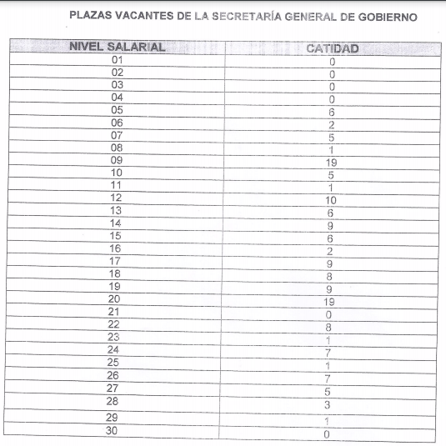
Agregando que el nivel o rango se tomó de conformidad con el tabulador de sueldos del ejercicio fiscal 2020; proporcionando la liga electrónica en la que podría ser consultado; sirviendo de sustento a lo anterior lo siguiente:
- http://transparenciafiscal.edomex.gob.mx/sites/transparenciafiscal.edomex.gob.mx/files/files/LDF/2020/LDF-tabuladores-2020.pdf
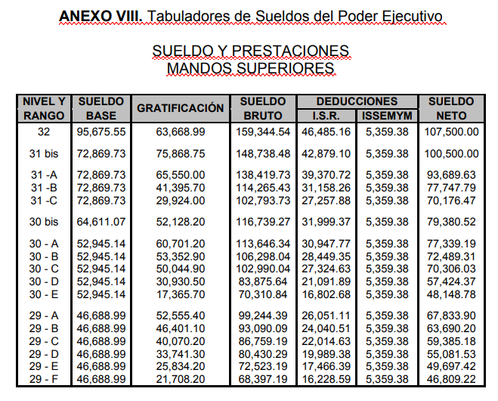
Inconforme con la respuesta, EL RECURRENTE interpuso el recurso de mérito, doliéndose de la entrega incompleta de la información solicitada, mencionando que la era incompleta al no referir el nombre de las plazas vacantes y las áreas de adscripción; pues no solicitó conocer el número de vacantes; sino las plazas vacantes; así como, el que fuera omiso en entregarle las vacantes por contrato o personal eventual con que cuenta dicha dependencia.
Bajo ese tenor, EL SUJETO OBLIGADO mediante Informe Justificado, indicó al RECURRENTE las consideraciones que a continuación se desagregan:
- En primer lugar le refirió que el nombre de las plazas y el área de adscripción referidos en el recurso de revisión como información faltante, constituían peticiones novedosas; pues no se aprecian en su solicitud de información de origen; motivo por el cual no se adentraba en su estudio; sin embargo, en aras de garantizar el principio de máxima publicidad de la información, e proporcionaba la liga electrónica https://www.ipomex.org.mx/ipo3/lgt/indice/SGG/art_92_x_a.web, donde podría consultar de conformidad con el portal de ipomex las plazas vacantes donde podría visualizar el nombre completo de las mismas.
- Mientras que en relación a las plazas vacantes por contrato o eventuales, indicó que dicha información debe obrar en los archivos de la Secretaría de Finanzas.
Posteriormente, en alcance al informe justificado EL SUJETO OBLIGADO indicó que las plazas vacantes tanto de base y de confianza podrían ser consultadas de manera directa en el portal de IPOMEX en la liga electrónica https://www.ipomex.org.mx/ipo3/lgt/indice/SGG/art_92_x_a.web; mientras que destacó el hecho de que si en dicho portal no se aprecian o localizan vacantes de contrato o vacantes de personal eventual es porque dicha información no fue generada.
En ese tenor, dadas las manifestaciones esgrimidas por EL SUJETO OBLIGADO es que esta Ponencia Resolutora tuvo a bien inspeccionar la liga electrónica proporcionada en el alcance al informe justificado encontrando lo siguiente:
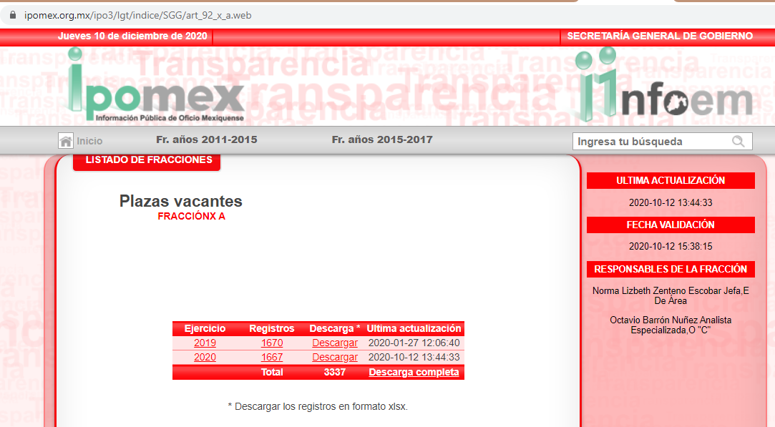
Haciendo la descarga correspondiente al año 2020 en formato Excel, encontrando lo siguiente:
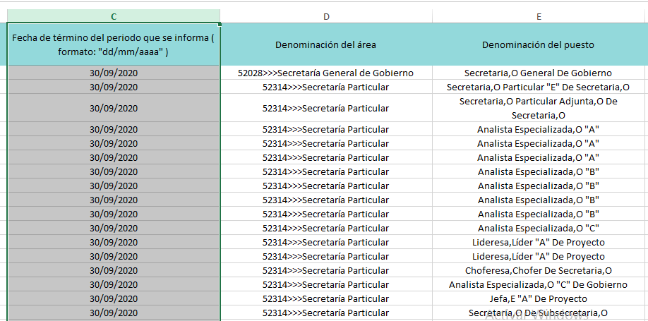
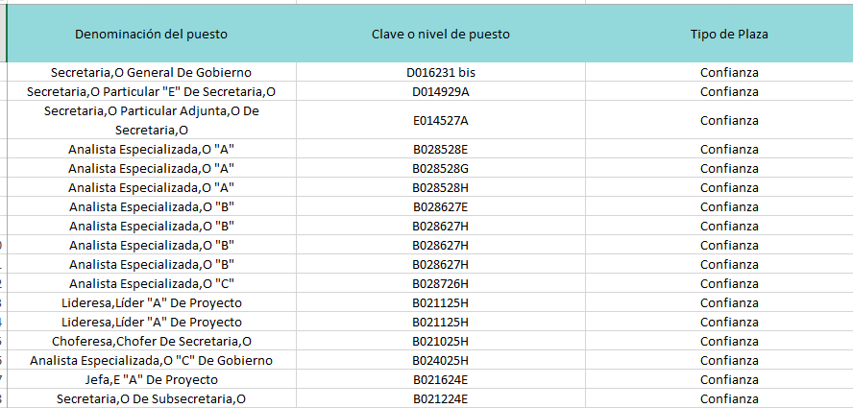
Al aplicar el filtro para solo mostrar las plazas vacantes, se muestra lo siguiente:
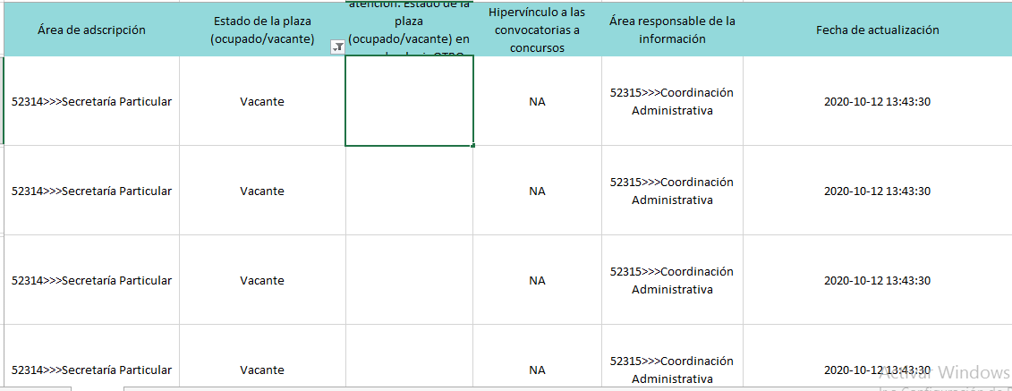
Por otra parte en relación a las vacantes del personal que se encuentra laborando de manera eventual (contrato), conviene recordar que EL SUJETO OBLIGADO en el alcance al informe justificado señaló que en el portal de IPOMEX antes analizado se debe encontrar dicha información; sin embargo, destaco que si no es localizable la misma es derivado de que no existen vacantes de personal eventual; lo que constituye un hecho negativo.
Por lo que, al haber existido un pronunciamiento de parte del SUJETO OBLIGADO se está ante la presencia de un hecho negativo, así, si se considera el hecho negativo, es obvio que éste no puede fácticamente obrar en los archivos del SUJETO OBLIGADO, ya que no puede probarse por ser lógica y materialmente imposible, en razón de que, al no haber generado dicha información, no la posee, no administra y no cuenta con la misma.
Asimismo, no se trata de un caso por el cual la negación del hecho implique la afirmación del mismo, simplemente se está ante una notoria y evidente inexistencia fáctica de la información solicitada.
Por ello, de conformidad con lo establecido en el artículo 12 de la Ley de Transparencia y Acceso a la Información Pública del Estado de México y Municipios EL SUJETO OBLIGADO sólo proporcionará la información que se les requiera y que obre en sus archivos, lo que a contrario sensu significa que no se está obligado a proporcionar lo que no obre en sus archivos; destacando entonces que el Pleno de este Organismo Garante, ha sostenido que ante la presencia de un hecho negativo, resultaría innecesaria una declaratoria de inexistencia, en términos de los artículos 19, 169 y 170 de la Ley de la materia, y ante un hecho negativo resulta aplicable la siguiente tesis:
“HECHOS NEGATIVOS, NO SON SUSCEPTIBLES DE DEMOSTRACIÓN.
Tratándose de un hecho negativo, el Juez no tiene por qué invocar prueba alguna de la que se desprenda, ya que es bien sabido que esta clase de hechos no son susceptibles de demostración.
Amparo en revisión 2022/61. José García Florín (Menor). 9 de octubre de 1961. Cinco votos. Ponente: José Rivera Pérez Campos.”
De igual forma, es aplicable el criterio 7/2017, emitido en la Segunda Época por el Instituto Nacional de Transparencia, Acceso a la Información y Protección de Datos Personales (INAI), el cual señala lo siguiente:
“Casos en los que no es necesario que el Comité de Transparencia confirme formalmente la inexistencia de la información. La Ley General de Transparencia y Acceso a la Información Pública y la Ley Federal de Transparencia y Acceso a la Información Pública establecen el procedimiento que deben seguir los sujetos obligados cuando la información solicitada no se encuentre en sus archivos; el cual implica, entre otras cosas, que el Comité de Transparencia confirme la inexistencia manifestada por las áreas competentes que hubiesen realizado la búsqueda de la información. No obstante lo anterior, en aquellos casos en que no se advierta obligación alguna de los sujetos obligados para contar con la información, derivado del análisis a la normativa aplicable a la materia de la solicitud; y además no se tengan elementos de convicción que permitan suponer que ésta debe obrar en sus archivos, no será necesario que el Comité de Transparencia emita una resolución que confirme la inexistencia de la información.
Resoluciones:
• RRA 2959/16. Secretaría de Gobernación. 23 de noviembre de 2016. Por unanimidad. Comisionado Ponente Rosendoevgueni Monterrey Chepov.
• RRA 3186/16. Petróleos Mexicanos. 13 de diciembre de 2016. Por unanimidad. Comisionado Ponente Francisco Javier Acuña Llamas.
• RRA 4216/16. Cámara de Diputados. 05 de enero de 2017. Por unanimidad. Comisionada Ponente Areli Cano Guadiana.”
Asimismo, no se omite comentar que al haber existido un pronunciamiento por parte del SUJETO OBLIGADO, a fin de dar respuesta a la solicitud planteada, este Instituto no está facultado para manifestarse sobre la veracidad de la información proporcionada, pues este Órgano Garante conforme al artículo 36 de la Ley de la Materia, no se encuentra facultado para pronunciarse acerca de la veracidad de la información remitida por los Sujetos Obligados.
Sirve de sustento a lo anterior, el criterio 31/10 emitido por el entonces Instituto Federal de Acceso a la Información y Protección de Datos, ahora Instituto Nacional de Acceso a la Información y Protección de Datos, el cual refiere:
“El Instituto Federal de Acceso a la Información y Protección de Datos no cuenta con facultades para pronunciarse respecto de la veracidad de los documentos proporcionados por los sujetos obligados. El Instituto Federal de Acceso a la Información y Protección de Datos es un órgano de la Administración Pública Federal con autonomía operativa, presupuestaria y de decisión, encargado de promover y difundir el ejercicio del derecho de acceso a la información; resolver sobre la negativa de las solicitudes de acceso a la información; y proteger los datos personales en poder de las dependencias y entidades. Sin embargo, no está facultado para pronunciarse sobre la veracidad de la información proporcionada por las autoridades en respuesta a las solicitudes de información que les presentan los particulares, en virtud de que en los artículos 49 y 50 de la Ley Federal de Transparencia y Acceso a la Información Pública Gubernamental no se prevé una causal que permita al Instituto Federal de Acceso a la Información y Protección de Datos conocer, vía recurso revisión, al respecto. Expedientes: 2440/07 Comisión Federal de Electricidad - Alonso Lujambio Irazábal 0113/09 Instituto de Seguridad y Servicios Sociales de los Trabajadores del Estado – Alonso Lujambio Irazábal 1624/09 Instituto Nacional para la Educación de los Adultos - María Marván Laborde 2395/09 Secretaría de Economía - María Marván Laborde 0837/10 Administración Portuaria Integral de Veracruz, S.A. de C.V. – María Marván Laborde
Criterio 31/10” (sic)
En virtud de todo lo anteriormente expuesto, este Órgano Colegiado advierte que en el caso se actualiza la causal de sobreseimiento prevista en la fracción III del artículo 192 de la Ley de Transparencia y Acceso a la Información Pública del Estado de México y Municipios, que a la letra dice:
“Artículo 192. El recurso será sobreseído, en todo o en parte, cuando una vez admitido, se actualicen alguno de los siguientes supuestos:
(…)
III. El sujeto obligado responsable del acto lo modifique o revoque de tal manera que el recurso de revisión quede sin materia;”
Luego, conforme a la transcripción que antecede conviene desglosar los elementos de la disposición enunciada, de manera tal, que procede el sobreseimiento del recurso de revisión cuando EL SUJETO OBLIGADO modifique o revoque el acto impugnado, quedando el medio de impugnación sin efecto o materia.
1.- El sujeto obligado responsable,
2.- Acto,
3.- Que se modifique o revoque, y
4.- De tal manera que el medio de impugnación quede sin efecto o materia.
El primer elemento normativo, se actualiza ya que EL SUJETO OBLIGADO responsable, es la Secretaría General de Gobierno.
El segundo elemento normativo, es la existencia de un acto, en el caso en concreto que nos ocupa se actualiza con la respuesta del SUJETO OBLIGADO.
Cabe destacar, que de la respuesta otorgada por EL SUJETO OBLIGADO, se desprende el precepto normativo en estudio, el cual se establece como “acto”, esto es así, pues la respuesta emitida por los Sujetos Obligados son consideradas, (en el contexto que la propia Ley establece), como “actos”, sin los cuales no existiría certeza de la de información pública, porque precisamente la evidencia notoria y específica del actuar del SUJETO OBLIGADO se observa a través de sus actos que necesariamente ejecuta y ejerce al realizar sus atribuciones legalmente conferidas.
La naturaleza jurídica de los actos que emiten los Sujetos Obligados, está delimitada por la misma Ley de la materia, ya que, el hecho de emitir actos no previstos en el marco normativo que en transparencia rige su actuar, serían ilegales de estricto derecho, por lo que los “actos” a que se refiere esta fracción están contenidos en el siguiente artículo:
“Artículo 53. Las Unidades de Transparencia tendrán las siguientes funciones:
I. Recabar, difundir y actualizar la información relativa a las obligaciones de transparencia comunes y específicas a la que se refiere la Ley General, esta Ley, la que determine el Instituto y las demás disposiciones de la materia, así como propiciar que las áreas la actualicen periódicamente conforme a la normatividad aplicable;
II. Recibir, tramitar y dar respuesta a las solicitudes de acceso a la información;
III. Auxiliar a los particulares en la elaboración de solicitudes de acceso a la información y, en su caso, orientarlos sobre los sujetos obligados competentes conforme a la normatividad aplicable;
IV. Realizar, con efectividad, los trámites internos necesarios para la atención de las solicitudes de acceso a la información;
V. Entregar, en su caso, a los particulares la información solicitada;
VI. Efectuar las notificaciones a los solicitantes;
VII. Proponer al Comité de Transparencia, los procedimientos internos que aseguren la mayor eficiencia en la gestión de las solicitudes de acceso a la información, conforme a la normatividad aplicable;
VIII. Proponer a quien preside el Comité de Transparencia, personal habilitado que sea necesario para recibir y dar trámite a las solicitudes de acceso a la información;
IX. Llevar un registro de las solicitudes de acceso a la información, sus respuestas, resultados, costos de reproducción y envío, resolución a los recursos de revisión que se hayan emitido en contra de sus respuestas y del cumplimiento de las mismas;
X. Presentar ante el Comité, el proyecto de clasificación de información;
XI. Promover e implementar políticas de transparencia proactiva procurando su accesibilidad;
XII. Fomentar la transparencia y accesibilidad al interior del sujeto obligado;
XIII. Hacer del conocimiento de la instancia competente la probable responsabilidad por el incumplimiento de las obligaciones previstas en la presente Ley; y
XIV. Las demás que resulten necesarias para facilitar el acceso a la información y aquellas que se desprenden de la presente Ley y demás disposiciones jurídicas aplicables.”
Es decir, la impugnación del RECURRENTE debe ser sobre la emisión de un “Acto” contenido en la misma Ley o la omisión en la emisión de éste, lo que en el presente caso se actualiza con la respuesta dada por EL SUJETO OBLIGADO.
Luego, el segundo elemento se actualiza al haber existido una respuesta; ahora bien, por cuanto hace al tercer elemento normativo, es en esencia una condicional, consistente en que la dependencia o entidad responsable del acto o resolución impugnada la modifique o revoque; en cuanto hace a la modificación, ocurre cuando quien emitió su respuesta (acto o resolución), con posterioridad cambia la información proporcionada en un principio, cuyos resultados no dejan sin efectos la respuesta dada, sino que tiene por objeto añadir, suprimir, o sustituir datos, lo cual puede ser de forma parcial.
Por cuanto hace a la modificación, éste se actualiza en virtud de su respuesta y posteriormente emite otra en su lugar dejando sin efecto lo que en un principio respondió, esto es mediante el Informe Justificado y el alcance al mismo.
En ese tenor, un acto impugnado queda sin efectos, cuando aun existiendo jurídicamente (esto es, que no se ha revocado) ya no genera ninguna consecuencia legal.
En tanto que, un acto impugnado queda sin materia, cuando ha sido satisfecha la pretensión de lo pedido o exigido por EL RECURRENTE de manera que EL SUJETO OBLIGADO entrega una respuesta en los términos previstos en la ley y mediante ésta cumple lo establecido en la Ley de Transparencia y Acceso a la Información Pública del Estado de México y Municipios.
Bajo esas consideraciones, se afirma que en el recurso de revisión sujeto a estudio se actualiza la hipótesis jurídica citada en el cuarto elemento, toda vez que quedó probado que, EL SUJETO OBLIGADO mediante un acto posterior a su respuesta, da contestación a los planteamientos, con lo cual, dejó sin materia el presente recurso.
En consecuencia, resulta procedente SOBRESEER el presente recurso de revisión, con fundamento en el artículo 192, fracciones III de la Ley de Transparencia y Acceso a la Información Pública del Estado de México y Municipios; toda vez que, queda sin materia, en atención a que EL SUJETO OBLIGADO amplió su respuesta, como ya quedó asentado en párrafos que anteceden.
Finalmente, cabe precisar que esta Ponencia no se pronuncia acerca del acto impugnado o razones o motivos de inconformidad, pues como quedó asentado en líneas anteriores, el presente recurso ha quedado sin materia, lo que impide estudiar y pronunciarse al respecto.
Por analogía, se cita la Tesis emitida por el Séptimo Tribunal Colegiado en Materia Civil del Primer Circuito que en su literalidad, establece lo siguiente:
“SOBRESEIMIENTO EN EL JUICIO DE AMPARO DIRECTO. IMPIDE EL ESTUDIO DE LAS VIOLACIONES PROCESALES PLANTEADAS EN LOS CONCEPTOS DE VIOLACIÓN.
El sobreseimiento en el juicio de amparo directo provoca la terminación de la controversia planteada por el quejoso en la demanda de amparo, sin hacer un pronunciamiento de fondo sobre la legalidad o ilegalidad de la sentencia reclamada. Por consiguiente, si al sobreseerse en el juicio de amparo no se pueden estudiar los planteamientos que se hacen valer en contra del fallo reclamado, tampoco se deben analizar las violaciones procesales propuestas en los conceptos de violación, dado que, la principal consecuencia del sobreseimiento es poner fin al juicio de amparo sin resolver la controversia en sus méritos.
SÉPTIMO TRIBUNAL COLEGIADO EN MATERIA CIVIL DEL PRIMER CIRCUITO.
Amparo directo 699/2008. Mariana Leticia González Steele. 13 de noviembre de 2008. Unanimidad de votos. Ponente: Sara Judith Montalvo Trejo. Secretario: Arnulfo Mateos García.”
Así, con fundamento en lo prescrito en los artículos 5 párrafos vigésimo, vigésimo primero y vigésimo segundo fracciones IV y V de la Constitución Política del Estado Libre y Soberano de México; 2 fracción II, 29, 36 fracciones I y II, 176, 178, 179, 181, 185 fracción I, 186 y 188 de la Ley de Transparencia y Acceso a la Información Pública del Estado de México y Municipios, este Pleno:
RESUELVE
PRIMERO. Se SOBRESEE el recurso de revisión número 04627/INFOEM/IP/RR/2020 porque al modificar la respuesta el recurso de revisión quedó sin materia en términos del Considerando QUINTO de la presente resolución.
SEGUNDO. Notifíquese al Titular de la Unidad de Transparencia del SUJETO OBLIGADO para su conocimiento.
TERCERO. Notifíquese al RECURRENTE la presente resolución vía SAIMEX.
CUARTO. Hágase del conocimiento del RECURRENTE, que de conformidad con lo establecido en el artículo 196 de la Ley de Transparencia y Acceso a la Información Pública del Estado de México y Municipios, podrá impugnarla vía Juicio de Amparo en los términos de las leyes aplicables.
ASÍ LO RESUELVE, POR UNANIMIDAD DE VOTOS EL PLENO DEL INSTITUTO DE TRANSPARENCIA, ACCESO A LA INFORMACIÓN PÚBLICA Y PROTECCIÓN DE DATOS PERSONALES DEL ESTADO DE MÉXICO Y MUNICIPIOS, CONFORMADO POR LOS COMISIONADOS ZULEMA MARTÍNEZ SÁNCHEZ; EVA ABAID YAPUR; JOSÉ GUADALUPE LUNA HERNÁNDEZ EMITIENDO VOTO PARTICULAR; JAVIER MARTÍNEZ CRUZ Y LUIS GUSTAVO PARRA NORIEGA; EN LA TRIGÉSIMA PRIMERA SESIÓN ORDINARIA CELEBRADA EL DÍA DIECISÉIS DE DICIEMBRE DE DOS MIL VEINTE, ANTE EL SECRETARIO TÉCNICO DEL PLENO, ALEXIS TAPIA RAMÍREZ.
Zulema Martínez Sánchez
Comisionada Presidenta
(RÚBRICA)
Eva Abaid Yapur  Comisionada  (RÚBRICA) | José Guadalupe Luna Hernández  Comisionado  (RÚBRICA)
Javier Martínez Cruz  Comisionado  (RÚBRICA) | Luis Gustavo Parra Noriega  Comisionado  (RÚBRICA)
Alexis Tapia Ramírez
Secretario Técnico del Pleno
(RÚBRICA)

Esta hoja corresponde a la resolución de fecha dieciséis de diciembre de dos mil veinte, emitida en el recurso de revisión número 04627/INFOEM/IP/RR/2020.
YSM/AMV

